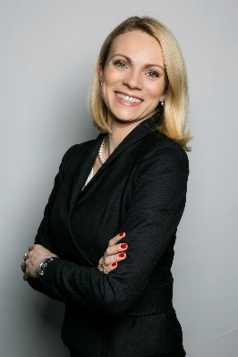

Agnieszka Poczta-Wajda – jako certyfikowany tutor drugiego stopnia serdecznie zapraszam do udziału w prowadzonych przez mnie spotkaniach tutorskich. Studentom oferuje zarówno tutoring rozwojowy, w ramach którego pomogę w planowaniu ścieżki kariery, wyznaczaniu celów rozwojowych, identyfikacji i rozwoju mocnych stron, jak i naukowy, w ramach którego pomogę w poszerzaniu wiedzy z zakresu szeroko pojętej ekonomii, gdyż na co dzień pracuje jako wykładowca akademicki i naukowiec w Instytucie Ekonomii, w Katedrze Makroekonomii i Gospodarki Żywnościowej. W trakcie spotkań zapewniam przyjazną atmosferę, pełną dyskrecję i przede wszystkim wsparcie